Санкт-Петербургское государственное бюджетное
профессиональное образовательное учреждение
«Политехнический колледж городского хозяйства»

Утверждаю
Председатель П(Ц)К
___________________________
________________________________

«____»_______________20____г.

ПЛАН-КОНСПЕКТ
проведения занятия по Безопасности жизнедеятельности
ТЕМА 2.9: «Строевая подготовка» (с оружием)

УЧЕБНЫЕ ЦЕЛИ:
1. Довести до студентов основные положения и правила одиночной строевой подготовки с оружием.
.
УЧЕБНЫЕ ВОПРОСЫ:
1. Строевые приёмы военнослужащих с оружием

МЕТОД ПРОВЕДЕНИЯ: Лекция
ВРЕМЯ:_______
МЕСТО ПРОВЕДЕНИЯ: учебный класс

Одиночная строевая подготовка является наиболее ответственным разделом строевого обучения.
Обучение одиночной подготовке, как правило, осуществляет непосредственно командир отделения.
0н лично проводит занятия с отделением и отвечает за индивидуальную подготовку каждого военнослужащего.
В часы самостоятельной подготовки командир отделения изучает уставные положения и команды, составляет план-конспект, исходя из указаний командира взвода, использует методические пособия по строевой подготовке, совершенствует технику выполнения строевых приемов и действий, отрабатываемых на занятиях, контролирует подготовку личного состава к занятиям.
Занятия по изучению строевых приемов на месте необходимо проводить в разомкнутом строю, а в движении — на увеличенных дистанциях с тем, чтобы командиру отделения отчетливо было видны ошибки и неточности в действиях каждого военнослужащего.
Обучение солдат строевым приемам с оружием проводится теми же методами, что и без оружия. При этом в начале каждого занятия командир отделения обязан осмотреть оружие, чтобы оно не было заряжено, и проверить исправность крепления ремня.

1. Строевые приёмы военнослужащих с оружием

Строевая стойка с оружием
Строевая стойка с оружием та же, что и без оружия, при этом оружие держать в положении «на ремень» дульной частью вверх, кистью правой руки касаясь верхнего края поясного ремня, а автомат со складывающимся прикладом (укороченный автомат) - дульной частью вниз (рис. 1, а, б, г).
Ручной (ротный) пулемет держать у ноги свободно опущенной правой рукой так, чтобы приклад стоял затыльником на земле, касаясь ступни правой ноги (рис. 1, в).

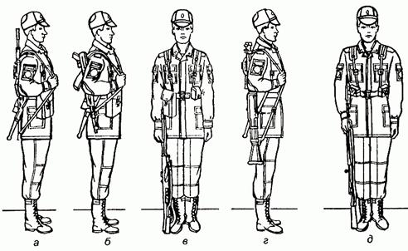
Рис. 1. Строевая стойка с оружием:

а - с автоматом с деревянным прикладом; б - с автоматом со складывающимся прикладом; в - с ручным (ротным) пулеметом; г - с ручным гранатометом; д - с карабином (снайперской винтовкой)

С оружием в положении «за спину» головной убор снимается и надевается правой рукой, а с оружием в положениях «на ремень», «на грудь» и «у ноги» - левой.

Выполнение приемов с оружием на месте
Автомат на грудь
Автомат из положения «на ремень» в положение «на грудь» берется по команде «Автомат на - ГРУДЬ» в три приема:

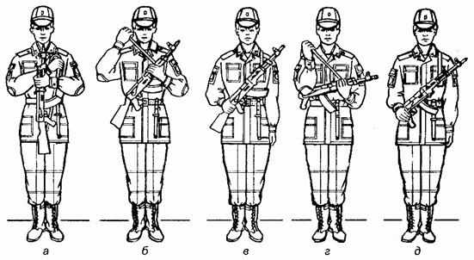

Рис. 1. Выполнение приемов с автоматом из положения «на ремень» в положение «на грудь»

первый прием - подать правую руку по ремню несколько вверх, снять автомат с плеча и, подхватив его левой рукой за цевье и ствольную накладку, держать перед собой вертикально магазином влево, дульным срезом на высоте подбородка (рис. 1, а);
второй прием - правой рукой отвести ремень вправо и перехватить его ладонью снизу так, чтобы пальцы были полусогнуты и обращены к себе; одновременно продеть под ремень локоть правой руки (рис. 1, б);
третий прием - закинуть ремень за голову; взять автомат правой рукой за шейку приклада, а левую руку быстро опустить (рис. 1, в).
Автомат со складывающимся прикладом (укороченный автомат) из положения «на ремень» в положение «на грудь» берется по той же команде в два приема:
первый прием - правой рукой снять автомат с плеча, не выводя локтя правой руки из-под ремня, и, подхватив автомат левой рукой за цевье и ствольную накладку снизу, держать его перед собой магазином вниз, дульной частью влево (рис. 1,г);
второй прием - закинуть правой рукой ремень за голову на левое плечо, взять ею автомат за ствольную коробку у ремня, а левую руку быстро опустить (рис. 1, д).

Выполнение приемов с оружием на месте
Автомат на ремень
Автомат из положения «на грудь» в положение «на ремень» берется по команде «На ре-МЕНЬ» в три приема:
первый прием - левой рукой взять автомат за цевье и ствольную накладку снизу и, одновременно подавая его несколько вперед вверх, вывести правую руку из-под ремня, взяться ею за шейку приклада и держать автомат, как показано на рис. 1, а
второй прием - поднимая автомат вверх, перекинуть ремень через голову и держать автомат перед собой вертикально магазином влево, дульным срезом на высоте подбородка (рис. 7, б);
третий прием - правой рукой взять ремень за его верхнюю часть и закинуть автомат за правое плечо в положение «на ремень», а левую руку быстро опустить (рис. 5, а).
Автомат со складывающимся прикладом (укороченный автомат) из положения «на грудь» в положение «на ремень» берется по той же команде в три приема:
первый прием - левой рукой взять автомат сверху за ствол и газовую трубку и, приподнимая автомат несколько вверх, вывести локоть правой руки из-под ремня, правой рукой, ладонью снизу, взять ремень у ствольной коробки (рис. 1, в);
второй прием - поворачивая автомат ствольной коробкой кверху, перекинуть ремень через голову и держать автомат магазином вправо (рис. 1, г);

третий прием - закинуть автомат за правое плечо в положение «на ремень», а левую руку быстро опустить.

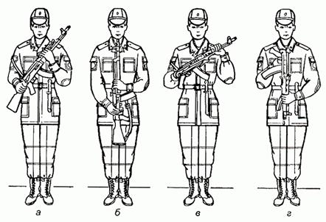
Рис. 1. Выполнение приема с автоматом из положения «на грудь» в положение «на ремень»

Выполнение приемов с оружием на месте
Оружие за спину
Оружие из положения «на ремень» в положение «за спину» берется по команде «Оружие - ЗА СПИНУ» в два приема:
первый прием - левой рукой взять ремень несколько ниже правого плеча, а правой рукой одновременно взяться за приклад (автомат со складывающимся прикладом - за ствол у нижней антабки, а с укороченным стволом - за ствол снизу);
второй прием - правой рукой приподнять оружие вверх, а левой рукой закинуть ремень за голову на левое плечо; оружие и руки быстро опустить (рис. 1).
Автомат в положение «за спину» берется без штыка-ножа.
Оружие из положения «за спину» в положение «на ремень» по команде «Оружие на ре-МЕНЬ» в два приема:
первый прием - левой рукой взять ремень несколько ниже левого плеча, а правой рукой одновременно взяться за приклад (за ствол, за раструб);
второй прием - правой рукой оружие приподнять, а левой рукой перекинуть ремень через голову на правое плечо, ремень взять правой рукой, левую руку быстро опустить.

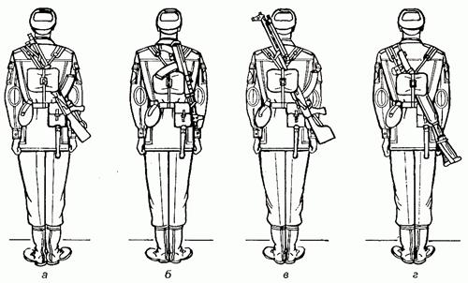

Рис. 1. Положение оружия «за спину»:

а - автомата с деревянным прикладом; б - автомата со складывающимся прикладом;
в - ручного пулемета; г - ручного гранатомета

Домашние задание:
1. Меры безопасности при проведении обучения строевым приёмам с оружием.
2. Порядок отдания воинского приветствия с автоматом.
3. Перечислить команды подаваемые для выполнения строевых приёмов с автоматом на месте.

преподаватель БЖ Давыденко С.М.

